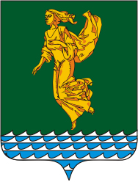
Иркутская область
ДУМА
Ангарского городского округа
созыва 2015-2020 гг.

РЕШЕНИЕ

от__________________ №_______________

Об установлении границ территории, на которой осуществляется территориальное общественное самоуправление общественной организацией территориальное общественное самоуправление Ангарского городского округа «Перекрёсток»

В соответствии с Федеральным законом от 06 октября 2003 года № 131-ФЗ «Об общих принципах организации местного самоуправления в Российской Федерации», Уставом Ангарского городского округа, Положением о территориальном общественном самоуправлении в Ангарском городском округе, утвержденным решением Думы Ангарского городского округа от 29 августа 2017 года № 321-39/01рД, на основании обращения Прохоровой М.Г. от 11 января 2018 года «Об установлении границ территории территориального общественного самоуправления «Перекрёсток», Дума Ангарского городского округа

РЕШИЛА:

- Установить следующие границы территории, на которой осуществляется территориальное общественное самоуправление общественной организацией территориальное общественное самоуправление Ангарского городского округа «Перекрёсток», в пределах:
1) жилых кварталов: 47, 49, 60 города Ангарска;
2) групп жилых домов: №№ 1, 4, 5, 6, 8, 9, 10, 11, 12, 14, 15, 16, 17, 18, 19, 20 квартала 50, №№ 5, 6, 7, 10, 11, 12, 13, 18, 19, 24, 25, 26, 27, 28 квартала 59, №№ 4, 6, 8, 11, 12, 13, 14, 15, 16, 17, 18, 19, 20, 21 квартала 61 города Ангарска.
- Утвердить схему территории, на которой осуществляется территориальное общественное самоуправление общественной организацией территориальное общественное самоуправление Ангарского городского округа «Перекрёсток» (приложение № 1 к настоящему решению).
- Опубликовать настоящее решение в газете «Ангарские ведомости» и разместить на официальных сайтах Ангарского городского округа и Думы Ангарского городского округа в информационно-телекоммуникационной сети «Интернет».
- Настоящее решение вступает в силу со дня его подписания.

Председатель Думы А.А. Городской

СОГЛАСОВАНО:

Руководитель аппарата администрации АГО | А.А. Титов
Исполняющий обязанности председателя комитета по правовой и кадровой политике администрации Ангарского городского округа | В.В. Власов
Председатель КУМИ администрации АГО | К.С. Бондарчук
Начальник отдела по связям с общественностью администрации АГО | Т.А. Шерстнева
Начальник юридического отдела аппарата Думы Ангарского городского округа | К.Г. Харьковская

Антикоррупционная экспертиза настоящего проекта решения Думы АГО проведена ______________________________________________________________
^{(Ф.И.О., должность)}
_______________________________________________________________________
_______________. Коррупциогенные факторы _______________________________
^{(дата проведения)} ^{(не выявлены (выявлены)}

Подпись

Исп. Шерстнева Татьяна Александровна
50-40-33

Рассылка:
- Администрация
- «Ангарские ведомости»
- Аппарат Думы

Приложение № 1
к решению Думы Ангарского
городского округа
от______________
№______________

Схема границ территории, на которой осуществляется территориальное общественное самоуправление общественной организацией территориальное общественное самоуправление Ангарского городского округа «Перекрёсток»

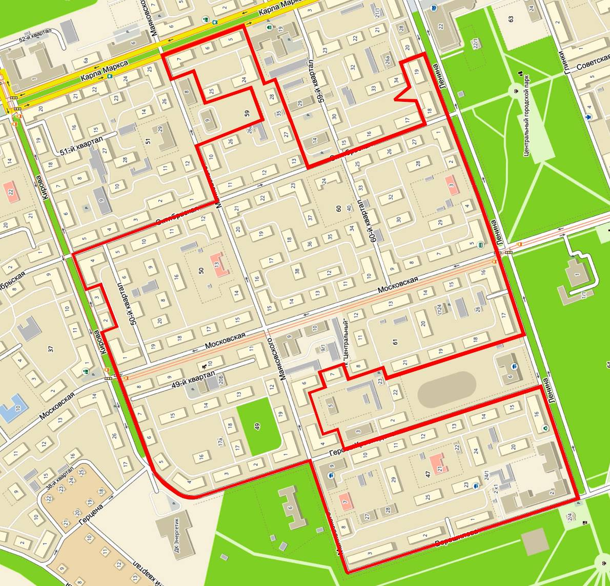

* - границы ТОС.

Председатель Думы А.А. Городской

